***PRÁCTICA DE LABORATORIO  
504-JCSANTANA-ISOP304-WinLinux-Multiboot.DOCX***

# ***Objetivo de la práctica***

El objetivo de la práctica es instalar un dual boot con un Windows y un Linux.

# ***Inventario de material necesario***

* Una máquina virtual en la que voy a instalar los ISOS de un Windows 11 y un Ubuntu 22.04.

# ***Ejecución***

Primero creo una máquina virtual en la que instalo Windows 11. Dado que la instalación del Windows 11 no difiere de cualquier otra instalación típica, no la voy a documentar, debido a que ya ha sido previamente documentada. Esta práctica voy a comenzar a documentarla con el Windows 11 ya instalado.

En el momento en el que se termina de instalar el Windows 11 hay que proceder al apagado de la máquina.

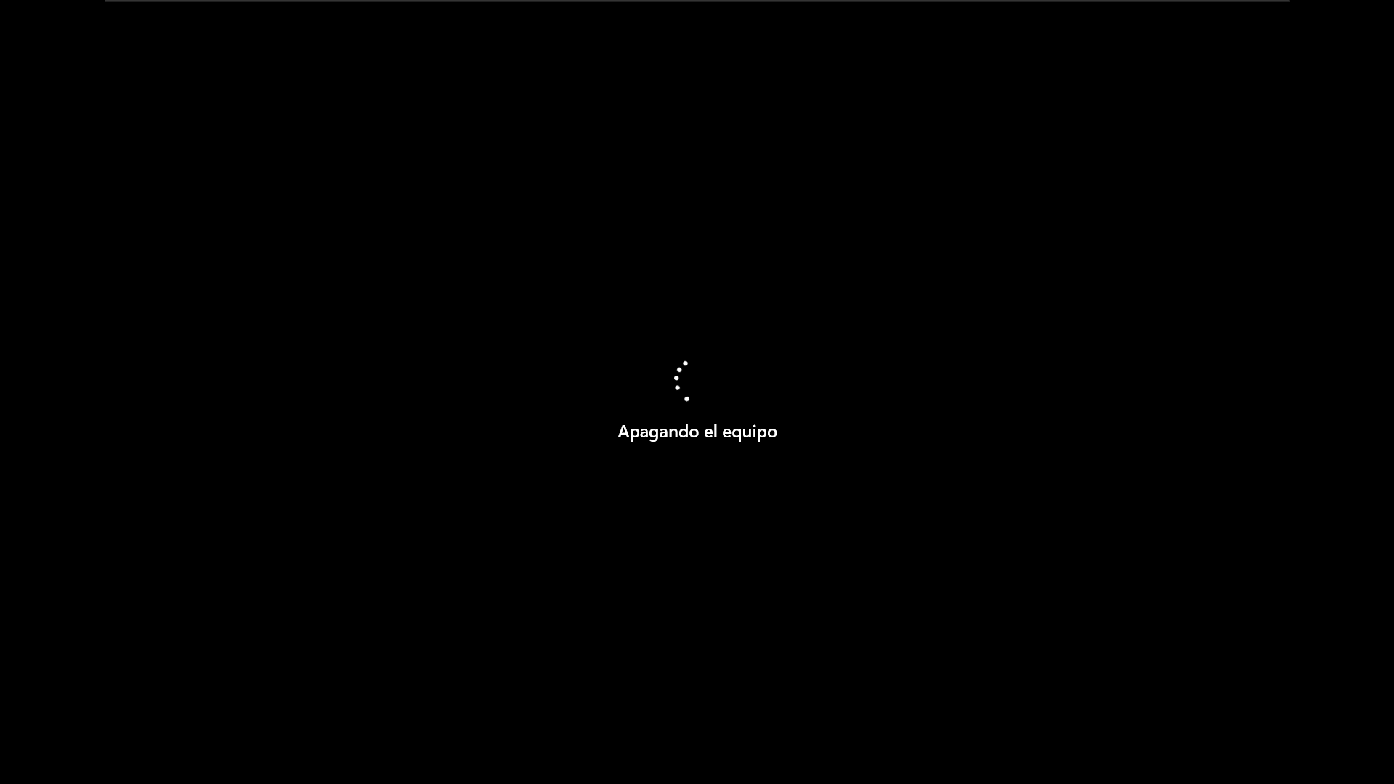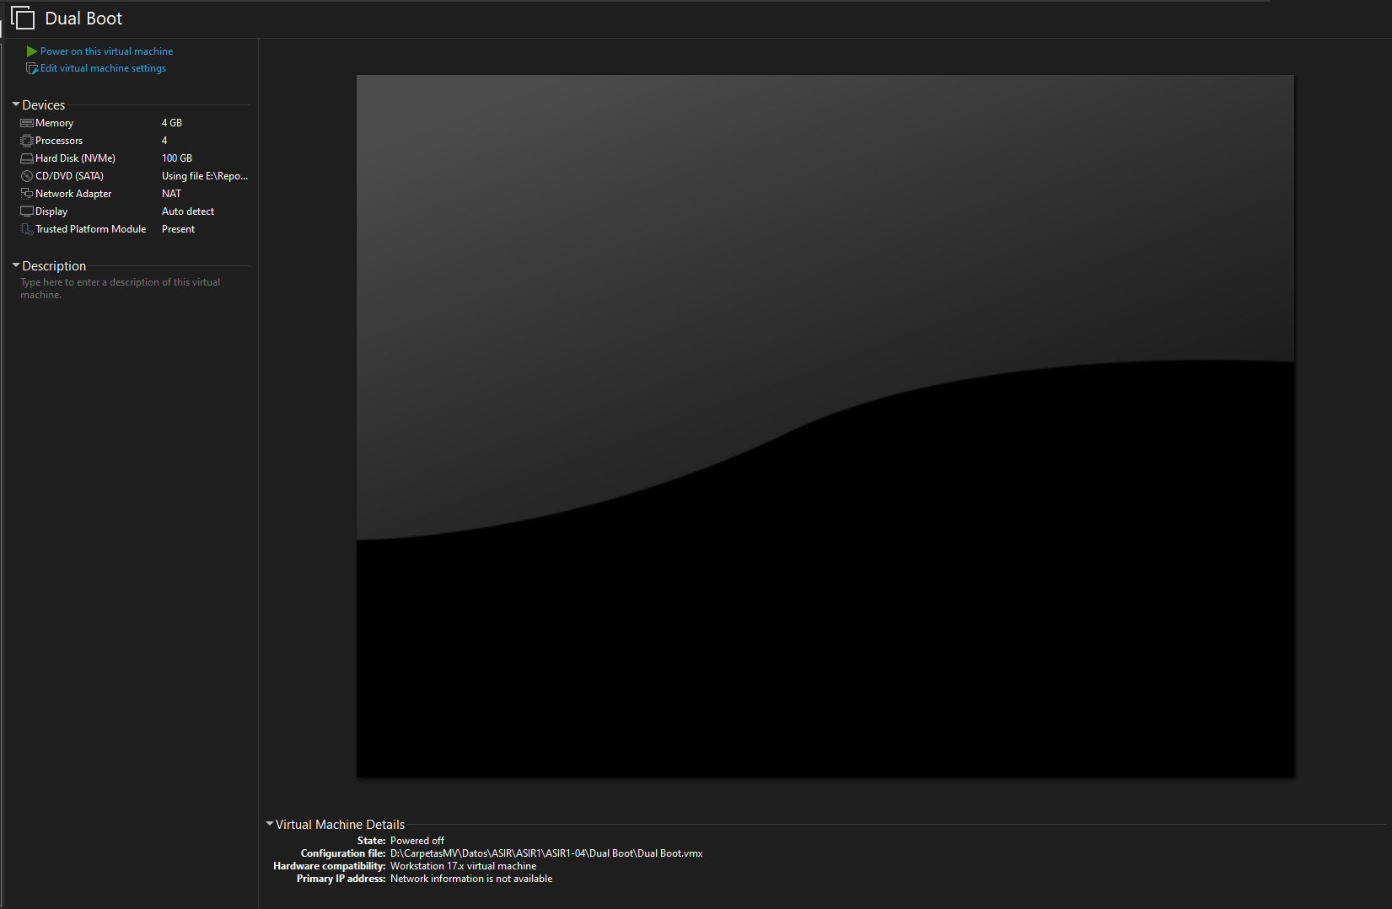

Tras apagar la máquina se procede a intercambiar el ISO del Windows 11 por el Iso del Ubuntu 22.04.

Primero entramos en “Editar Configuración de la máquina virtual”

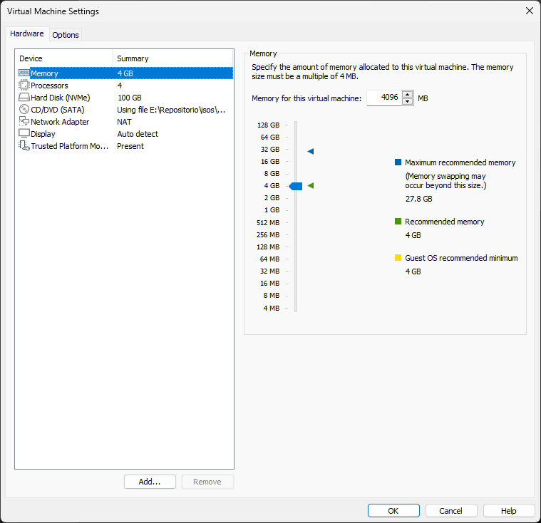

Entrar en el apartado CD/DVD (SATA).

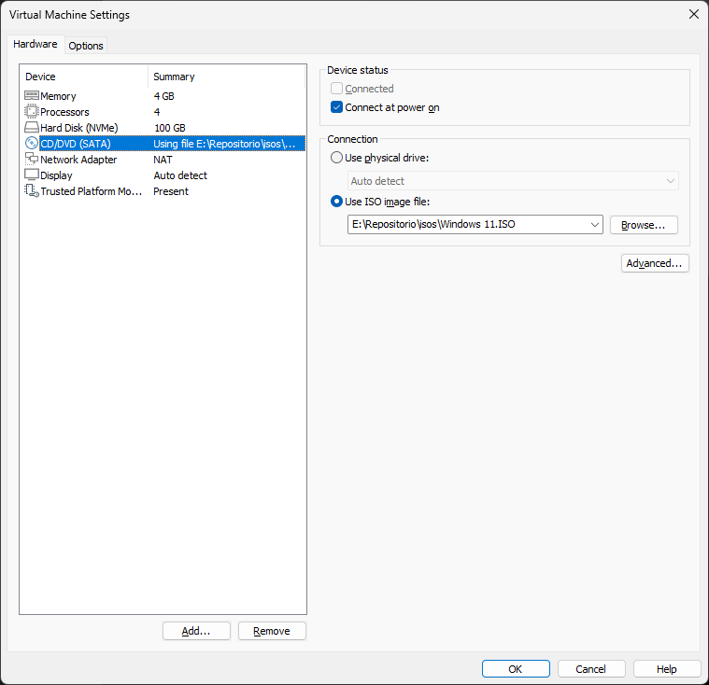

Clico en la opción “Buscar”.

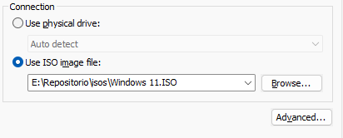

Cambio la ISO que está actualmente, la de Windows 11, por una ISO de Ubuntu 22.04.

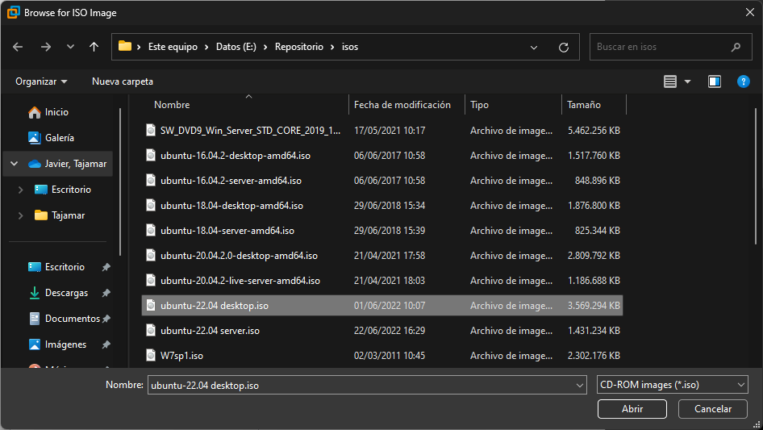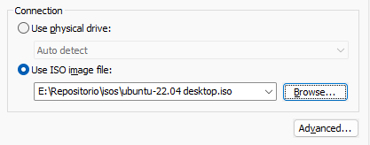

Guardo los cambios con el botón “OK”.

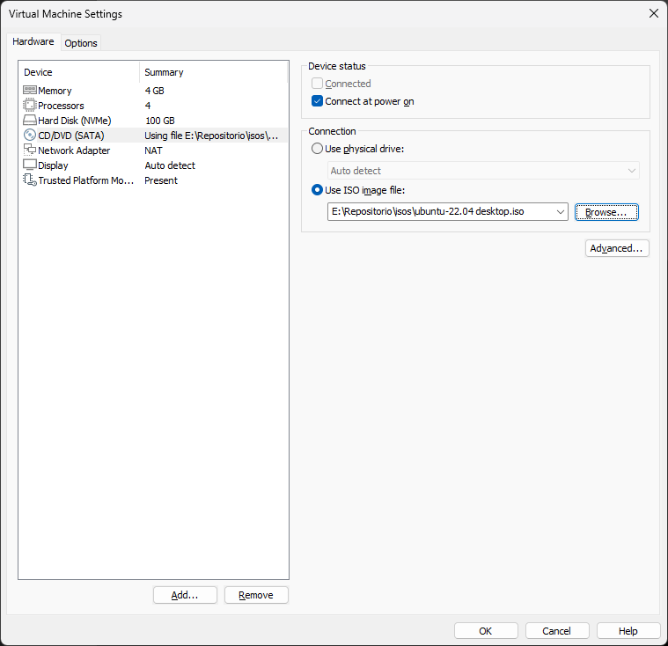

Tras cambiar la ISO enciendo la máquina.

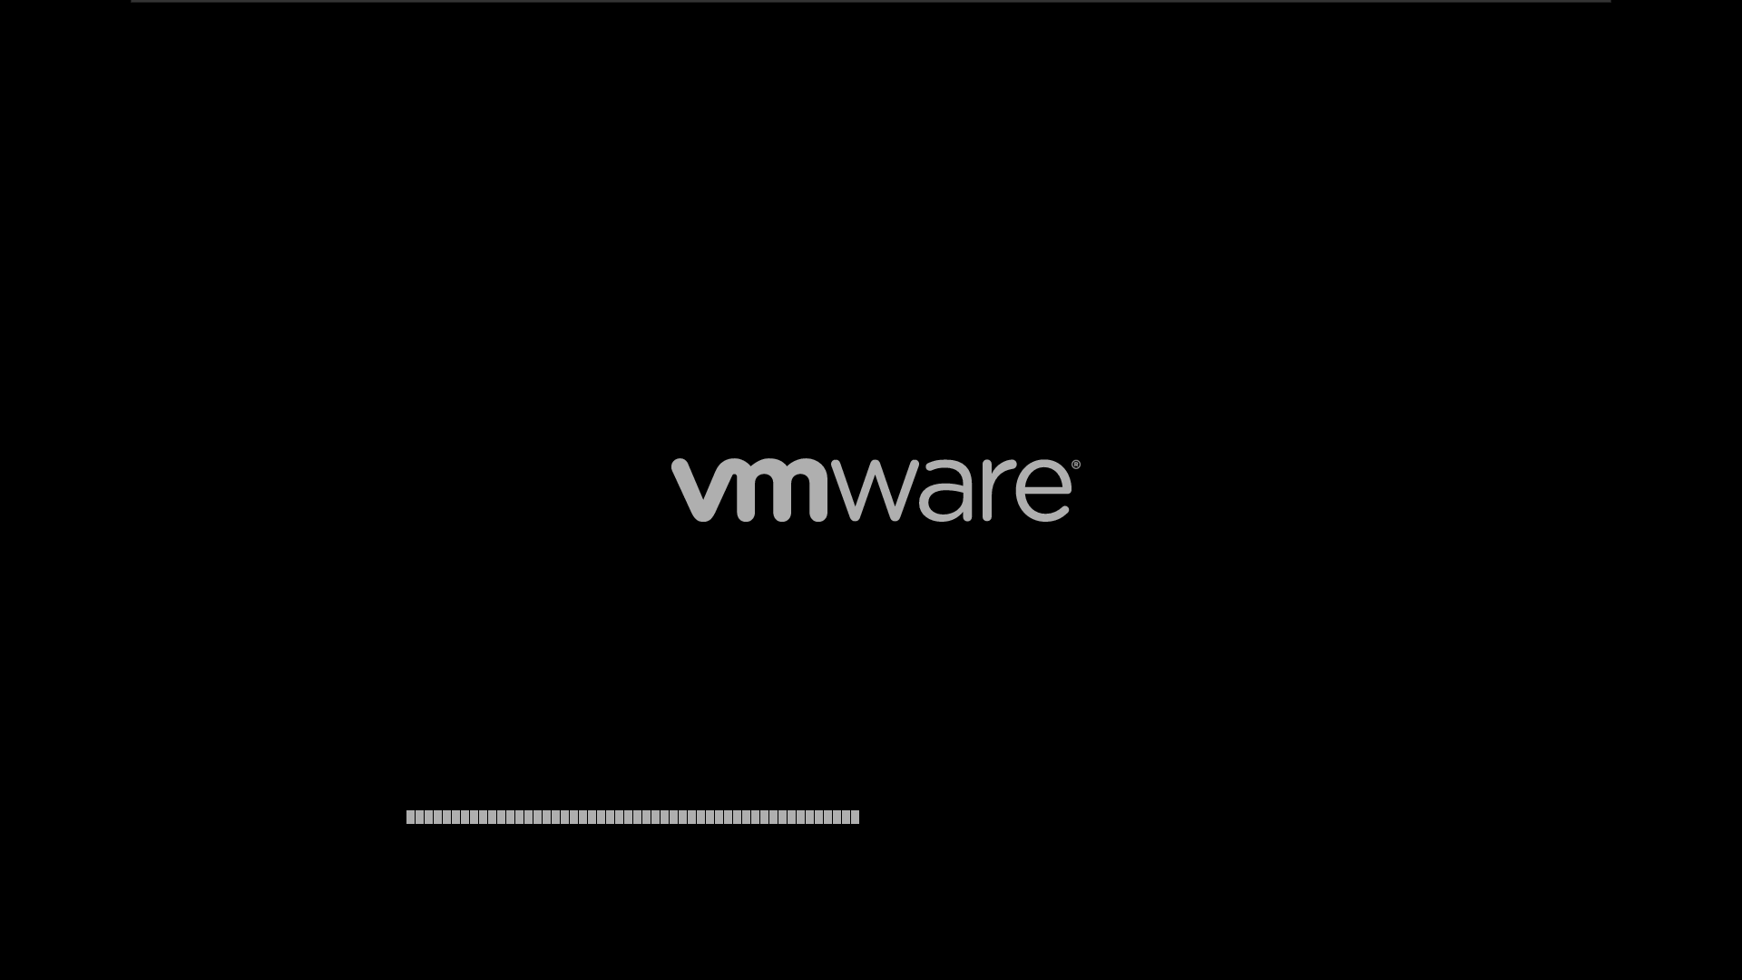

Al encender la máquina en vez de dejar que encienda de manera normal tengo que oprimir el botón “F2”, lo que permite que entre en el *Boot Manager*.

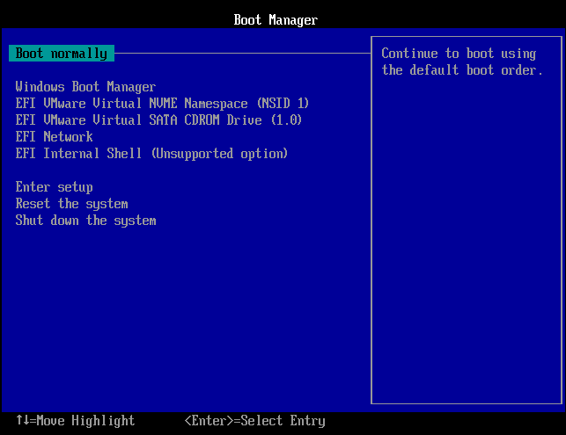

Desde el *Boot Manager* elijo la opción “EFI VMware Virtual SATA CDROM Drive (1.0)”, lo que permite iniciar el sistema desde la ISO de Linux que hemos elegido anteriormente.

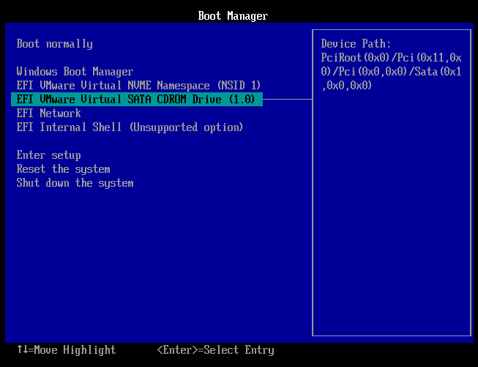

Tras seleccionar esta opción, me aparece el Grub, desde donde puedo instalar el Linux.

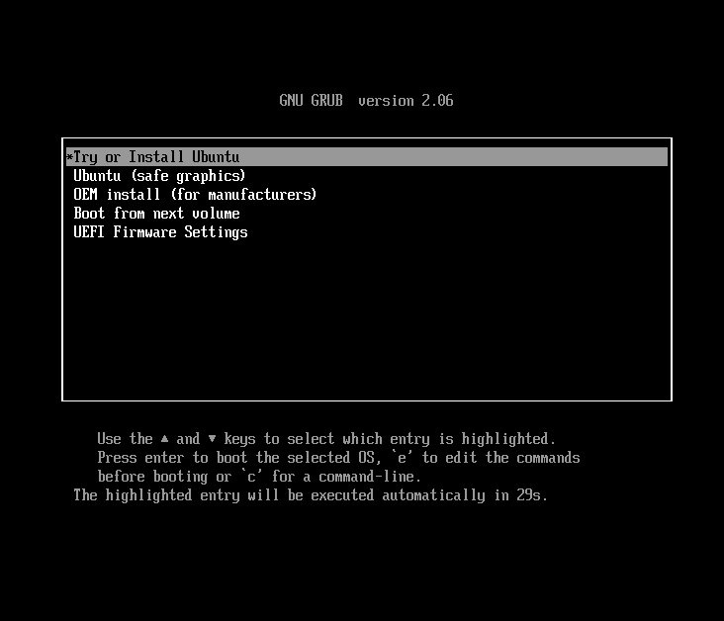

Elijo la opción que viene por defecto de “Probar o instalar Linux”.

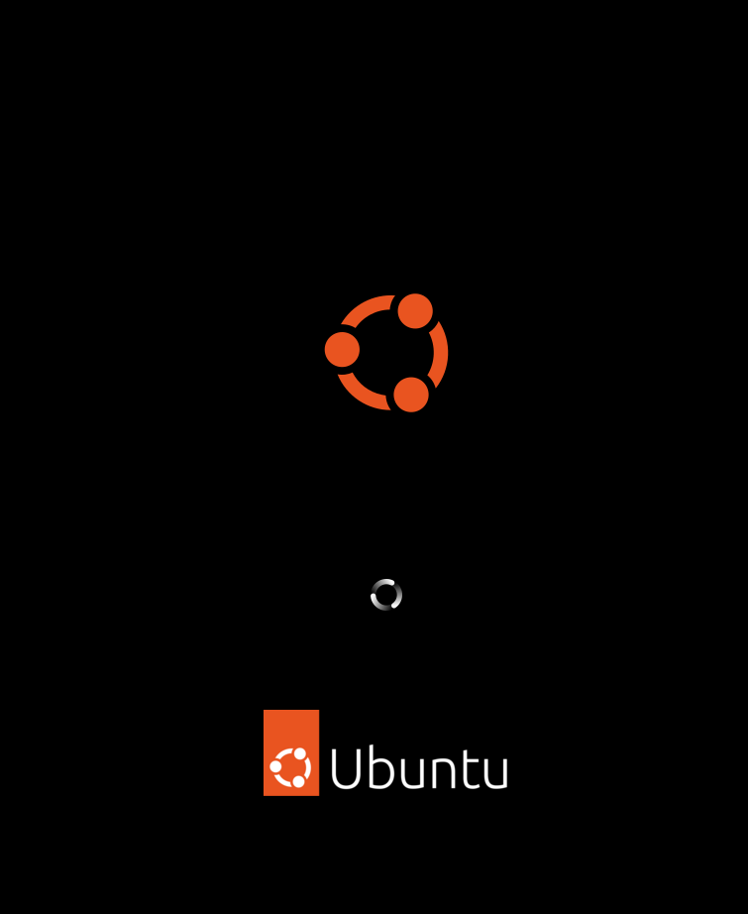

Tras esto, me carga la interfaz de instalación de Ubuntu,

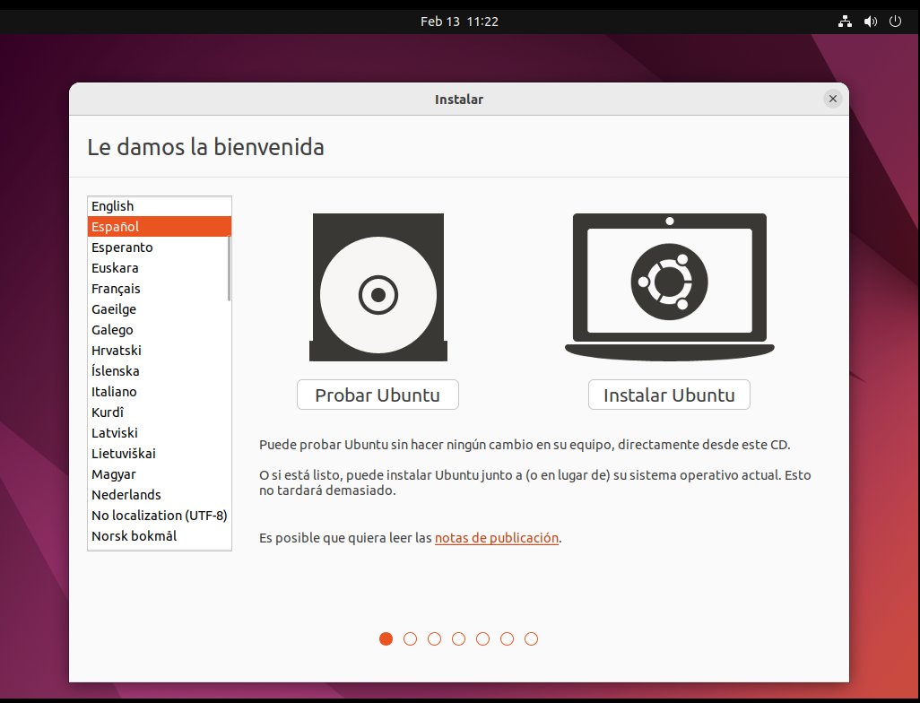

Elijo la opción “Instalar Ubuntu”.



Elijo el idioma de instalación, en mi caso español.

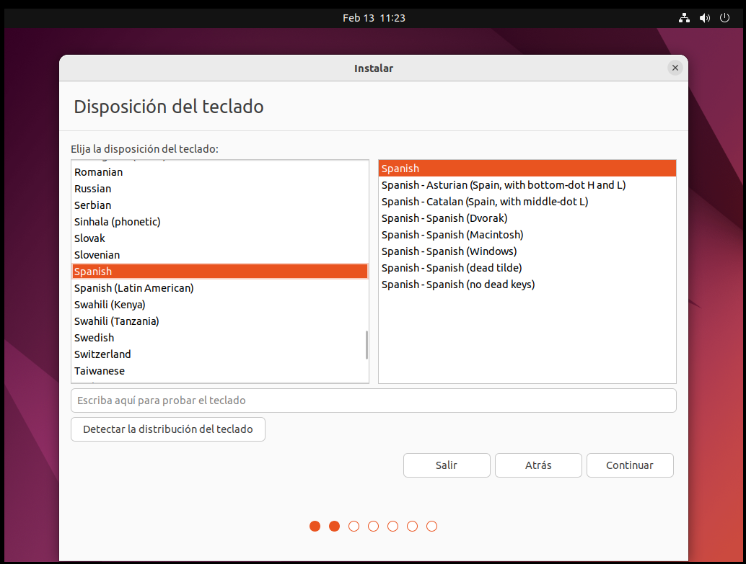

Elijo la instalación mínima y sin descargar actualizaciones.

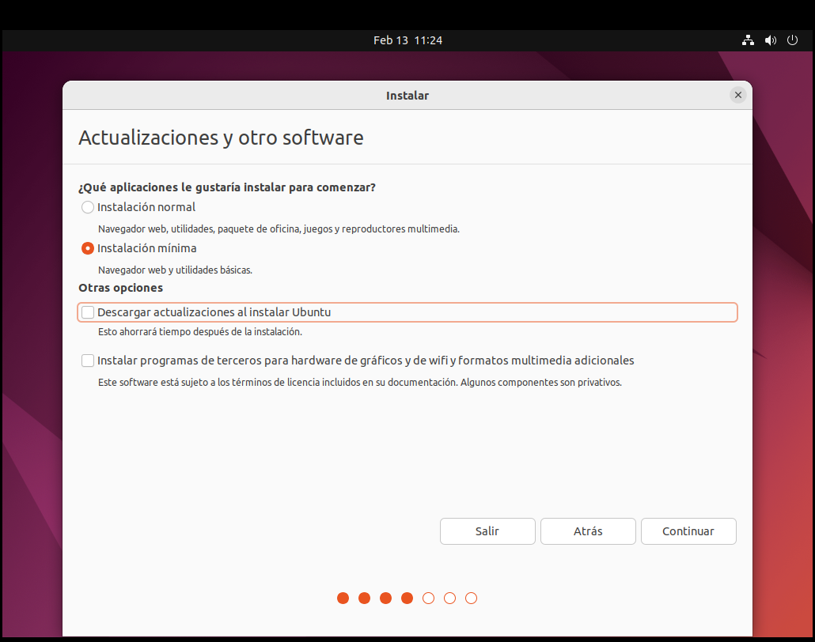

Elijo que instale Ubuntu junto a Windows Boot Manager para evitar problemas por intentar crear particiones.

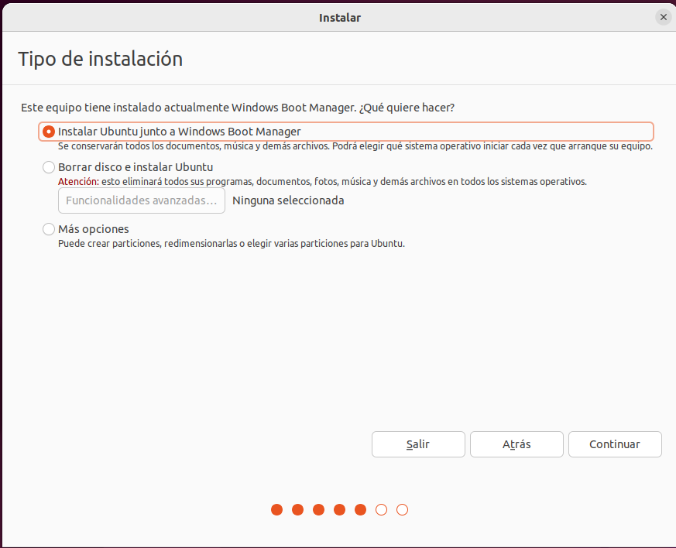

Clico en “Instalar ahora”.

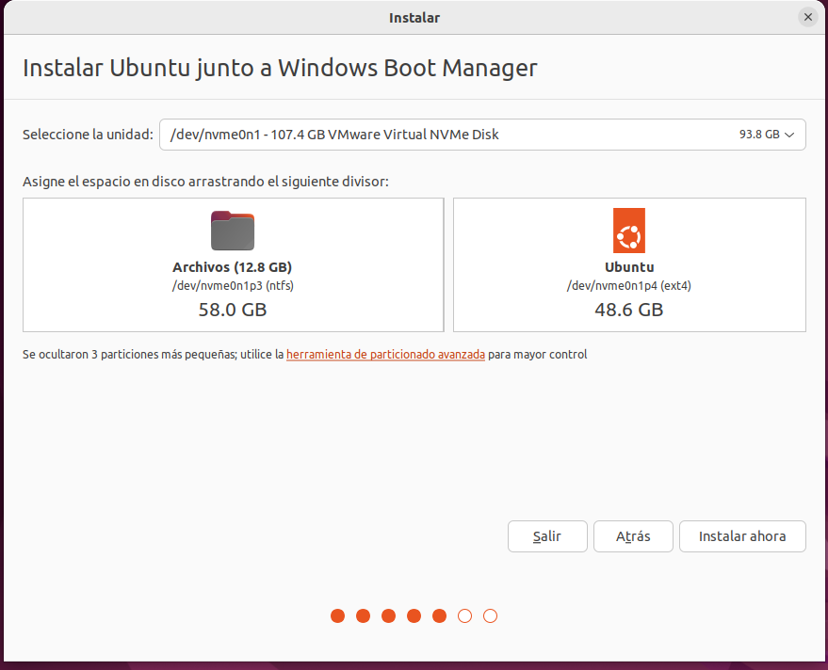

Selecciono “Continuar”.

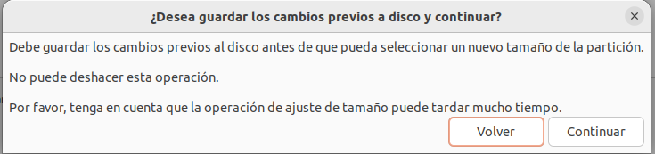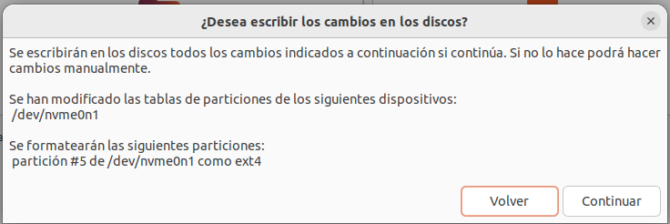

Selecciono mi ubicación, en este caso Madrid y le doy a “Continuar”.

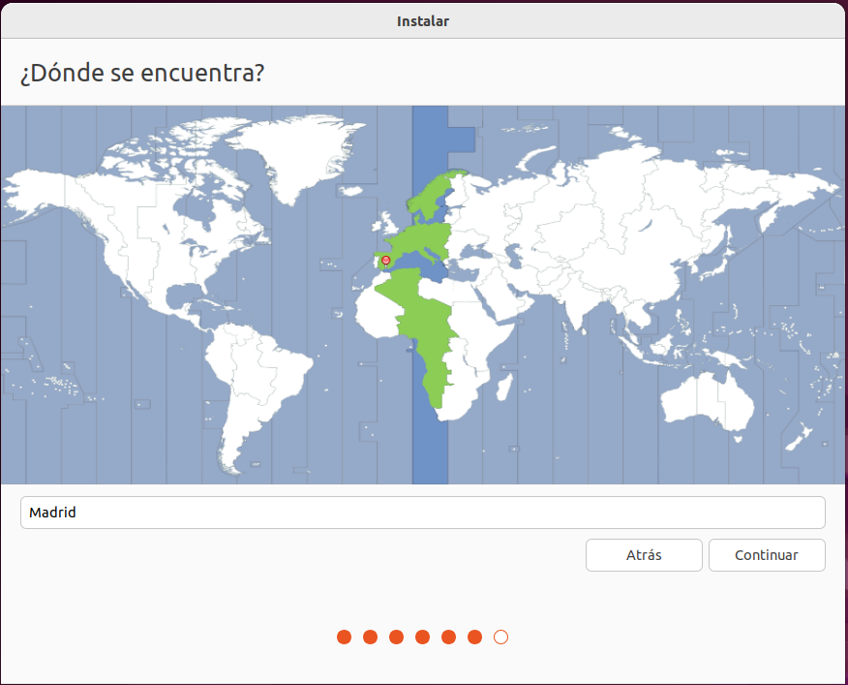

Escribo los datos de usuario y doy a “Continuar”.

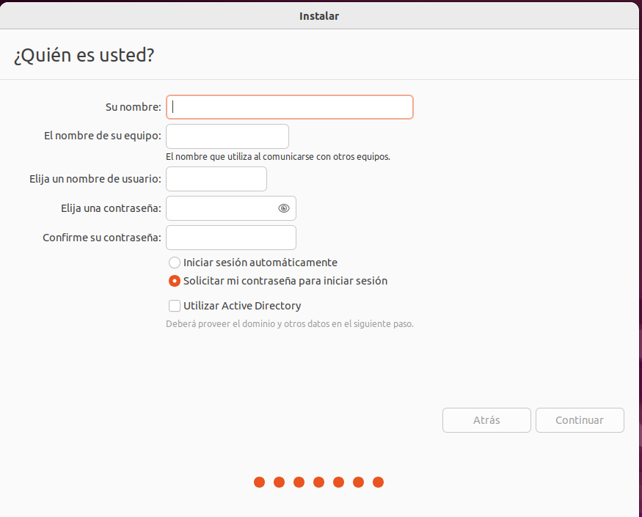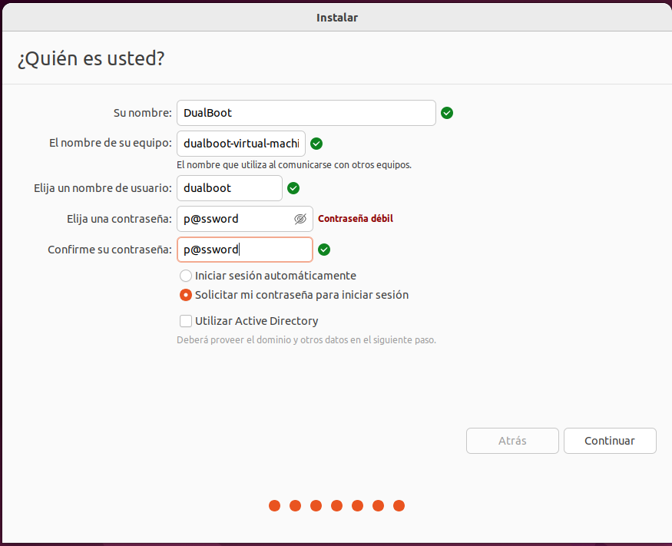

Procede a instalar Ubuntu.

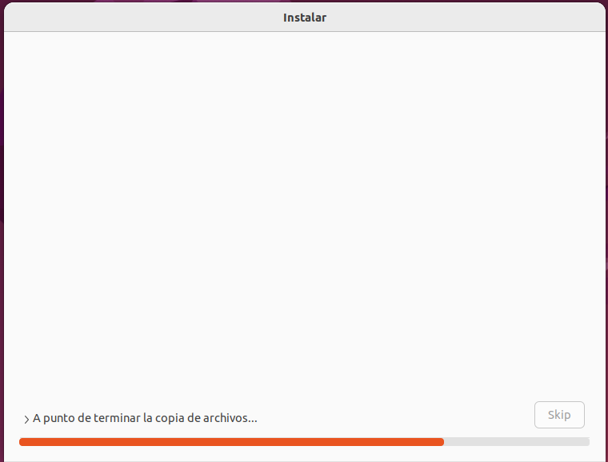

Reinicio el equipo para finalizar la instalación.

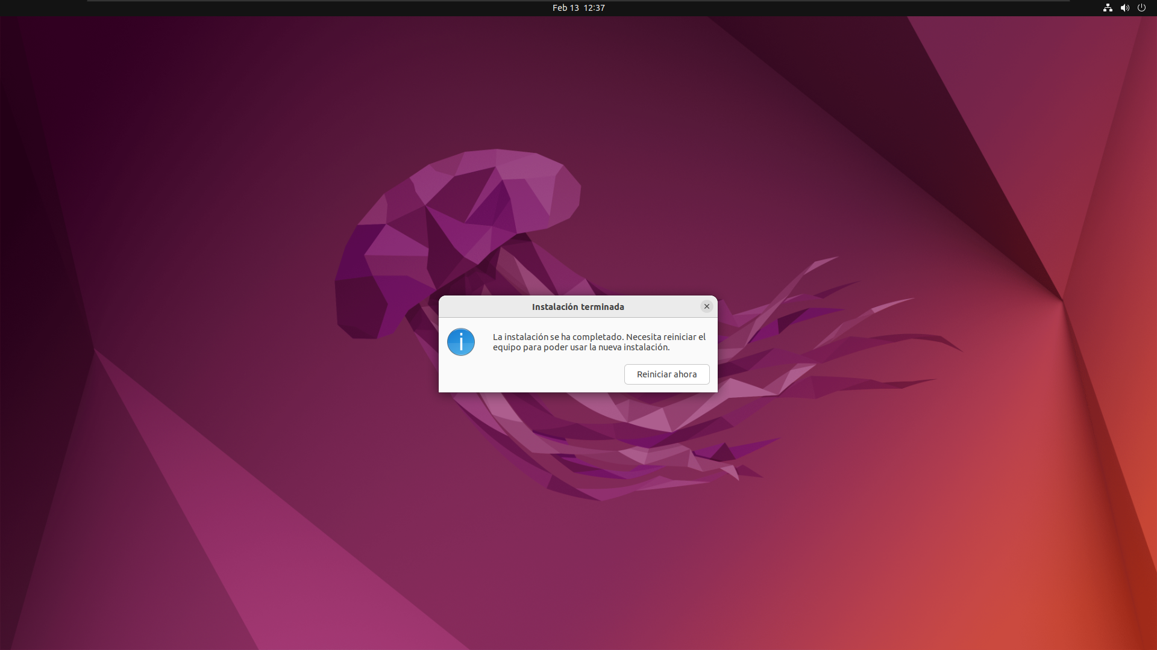

Tras reiniciar el equipo y debido a que el dual boot se ha instalado correctamente, me aparece el Grub para que elija el sistema operativo a iniciar, ya sea Windows o Linux.

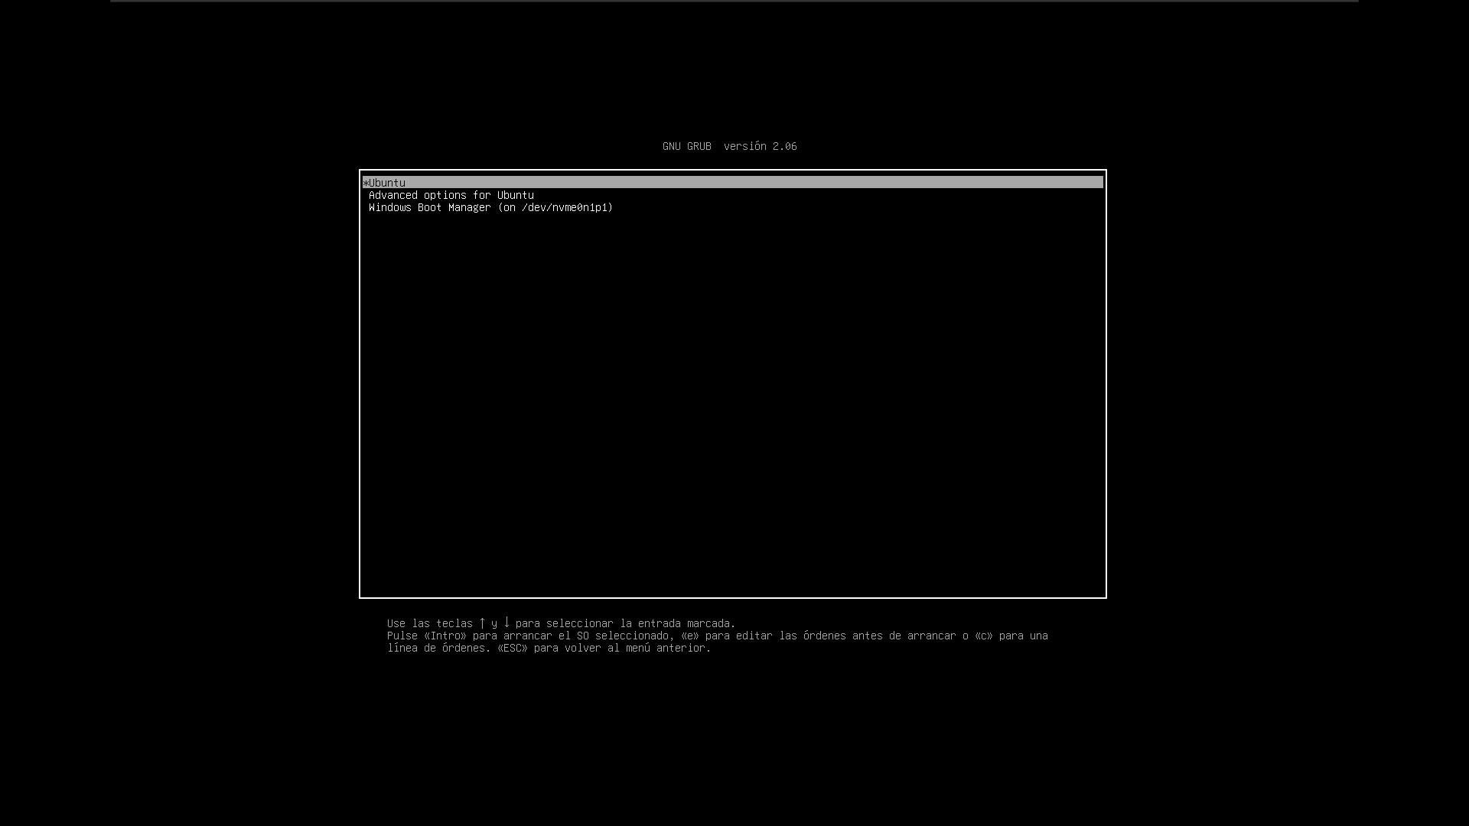

Para probar que todo funciona correctamente primero iniciaré Ubuntu, tras lo cual reiniciaré de nuevo la máquina e iniciaré Windows 11.

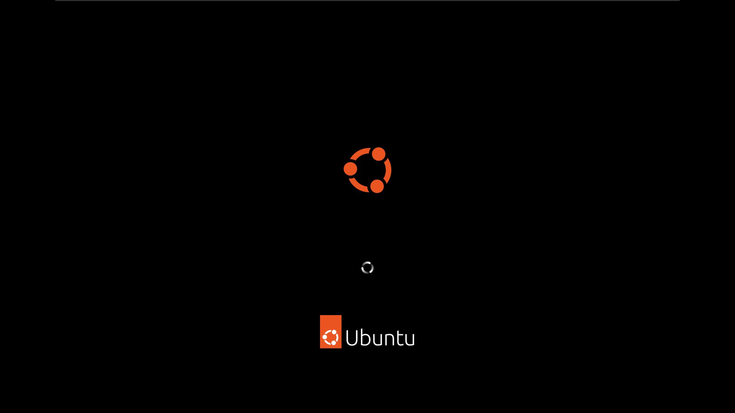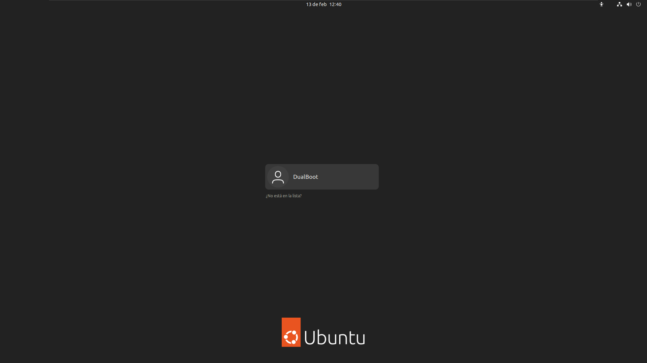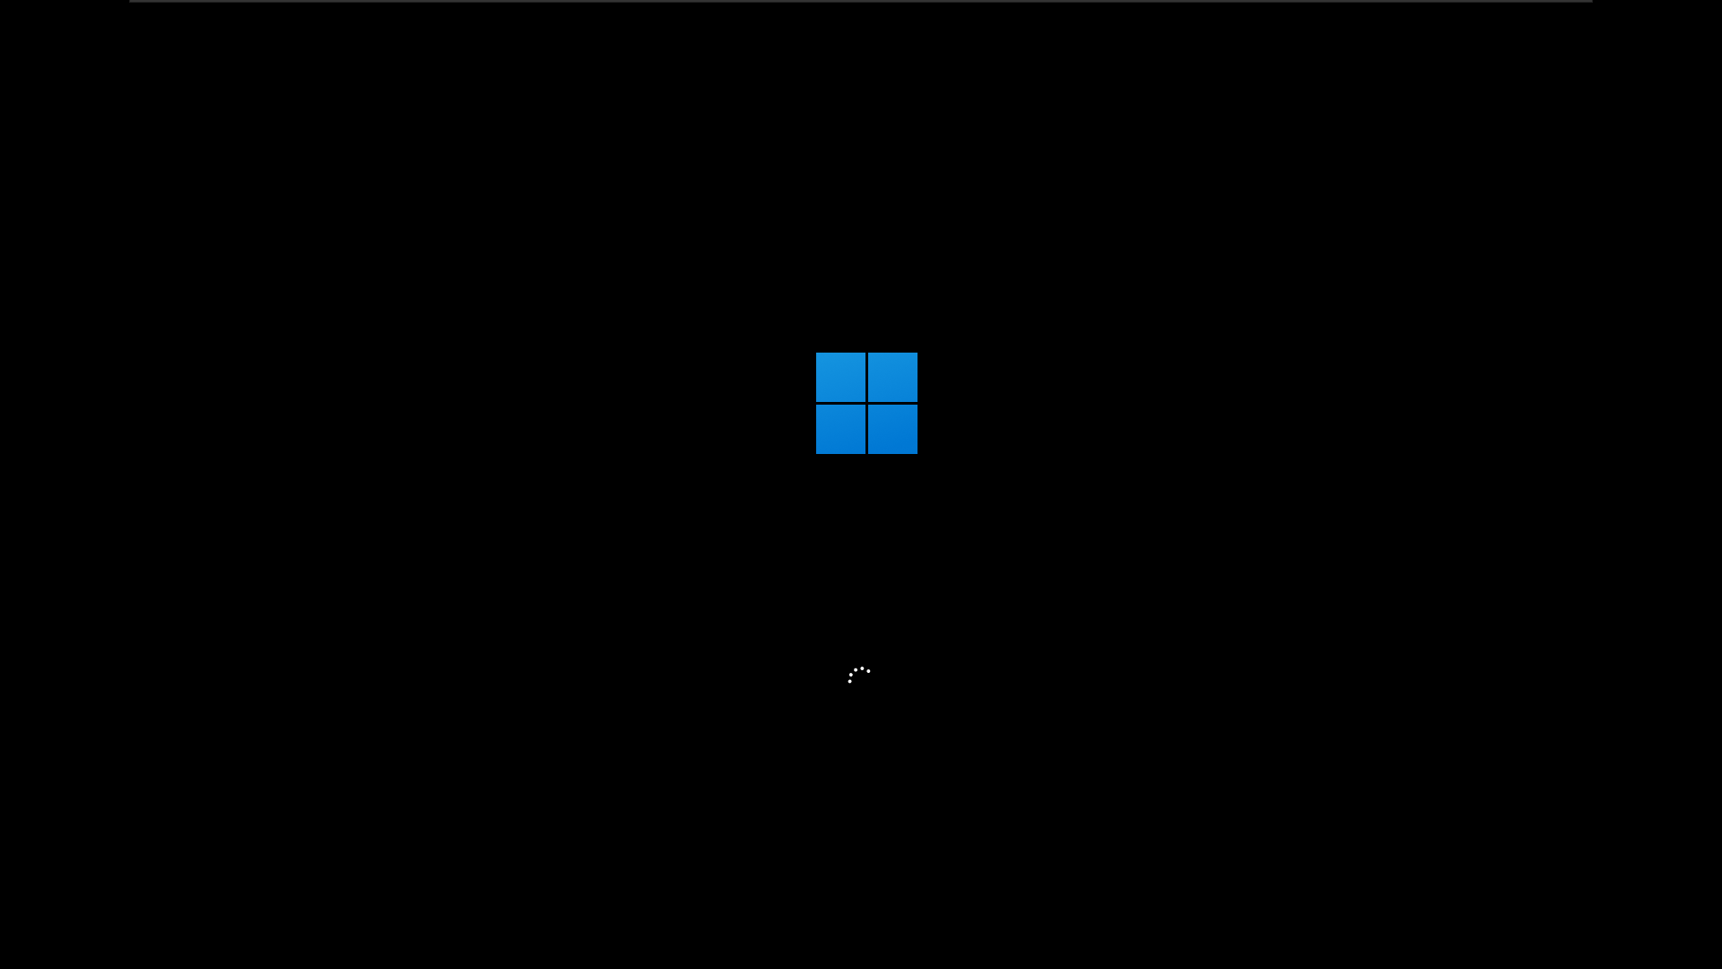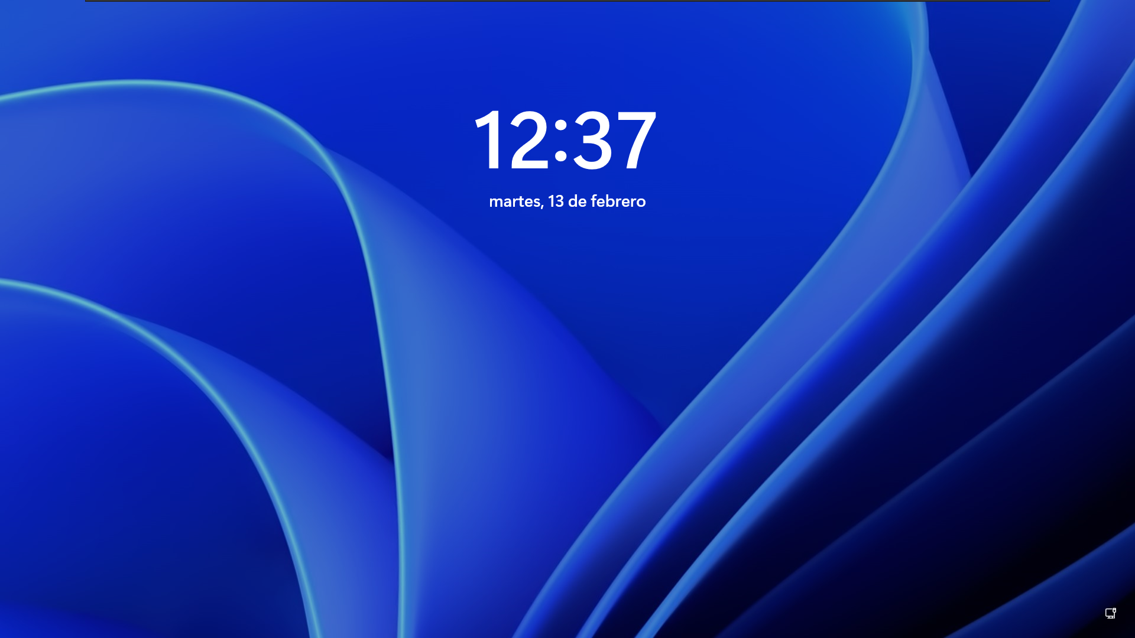

Tras comprobar que ambos sistemas inician correctamente, doy por finalizada esta práctica.

# ***Preguntas adicionales***

## ***¿Por qué hay que instalar primero Windows y después Ubuntu?***

Hay que instalar primero Windows y después Ubuntu debido a que, si primero se instalase Ubuntu, Windows sobrescribiría el GRUB de Ubuntu.

## ***¿Qué ocurre si lo instalas en orden inverso?***

Si se instala primero Ubuntu y después Windows tendrás que volver a ejecutar Ubuntu desde un Live CD para que de esta manera se restaure el GRUB previamente sobrescrito por el Windows.

# ***Consideraciones finales***

### ***¿Qué te ha parecido la práctica?***

Me ha parecido una práctica muy interesante y útil para el uso en empresas.

### ***¿Qué has aprendido?***

He aprendido a instalar dos sistemas operativos en una misma máquina ya que no sabía cómo se hacía.

### ***¿Lo mejor y lo peor?***

Lo mejor ha sido realizar la instalación de los dos SO para crear el dual boot, mientras que lo peor ha sido el tiempo que ha tardado en instalarse el Ubuntu, dado que ha sido muy largo.

### ***¿Cómo la mejorarías?***

La mejoraría añadiendo un guion de cómo realizar correctamente la práctica.

### ***¿Se te ocurren otras prácticas similares que ayudaran a mejorar la consecución de los objetivos?***

Se podrían realizar prácticas con otros SO, ya sea el de Google, los de Apple, etc.

### ***¿Qué ha sido lo más difícil y cómo lo has resuelto?***

Lo más difícil ha sido saber el porqué no podías instalar primero el Ubuntu y después el Windows, ya que en Google difícilmente se encontraba la respuesta. Lo he solucionado tras horas de investigación.

# ***Guía de laboratorio***

Se puede tomar el apartado de ejecución de esta práctica cómo guía de laboratorio.